Вариант 8

**Задание 1.**

С помощью таблицы 5а МТ-75 выбрать значения логарифмов всех тригонометрических функций (sin, cos, tg, ctg, sec, cosec) для угла $α={33}^{°}44.2`$ и $β={64}^{°}44.2`$

|  |  |  |  |  |  |  |
| --- | --- | --- | --- | --- | --- | --- |
| Табл.зн-е | sin | cos | tg | ctg | sec | cosec |
| $${33}^{°}44.2`$$ | 9.74455 | 9.91993 | 9.82462 | 0.17538 | 0.08007 | 0.25545 |
| Интерп. за 0.2` | +4 | -2 | +5 | -5 | +2 | -4 |
| Ответ | 9.74459 | 9.91991 | 9.82467 | 0.17533 | 0.08009 | 0.25541 |
| Табл.зн-е | sin | cos | tg | ctg | sec | cosec |
| $${64}^{°}44.2`$$ | 9.95633 | 9.63026 | 0.32607 | 9.67393 | 0.36974 | 0.04367 |
| Интерп. за 0.2` | +1 | -5 | +7 | -7 | +5 | -1 |
| Ответ | 9.95634 | 9.63021 | 0.32614 | 9.67386 | 0.36979 | 0.04366 |

**Задание 2.**

С помощью таблицы 5а МТ-75 по значению логарифмов тригонометрических функций выбрать значение угла.

|  |
| --- |
|  |

|  |  |
| --- | --- |
|  |  |
| Табл. 71°39` | 9.50486 |
|  | $$∆+8, D 37$$ |
| ∆α | +0.2 |
| α | 71°39.2` |

**Задание 3.**

Решение сферического треугольника.

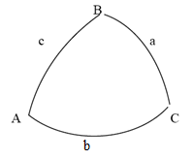

1. 1. Дано: а,в,с - вывести рабочие формулы для определения А,В,С.
2. Теорема косинусов
3. 
4. 
5. 
6. 
7. 
8. 
9. 2. Дано: А, В, С - вывести рабочие формулы для определения а,в,с.
10. Теорема косинусов
$\cos{B=-\cos{A∙\cos{C+\sin{A∙\sin{C∙\cos{b}}}}}}$

$\cos{b=\frac{\cos{B{+\cos{A∙\cos{C}}}}}{\sin{A}∙\sin{C}}}$

$\cos{C=-\cos{A∙\cos{B+\sin{A∙\sin{B∙\cos{c}}}}}}$

$\cos{c=\frac{\cos{C{+\cos{A∙\cos{B}}}}}{\sin{A}∙\sin{B}}}$

$\cos{A=-\cos{B∙\cos{C+\sin{B∙\sin{C∙\cos{a}}}}}}$

$\cos{a=\frac{\cos{A{+\cos{B∙\cos{C}}}}}{\sin{B}∙\sin{C}}}$

11. 3. Дано : а, в, С - вывести рабочие формулы для определения А, В, с.
12. **

$ctg A∙\sin{C=ctg a∙\sin{b-\cos{b∙\cos{C}}}}$

$ctg A=\frac{ctg a∙\sin{b-\cos{b∙\cos{C}}}}{\sin{C}}$

*ctg B sin C = ctg b sin a – cos a cos C*

$ctg B=\frac{ctg b∙\sin{a-\cos{a∙\cos{C}}}}{\sin{C}}$

1. **Задание 4.**

Решение косоугольного сферического треугольника.

В сферическом треугольнике даны два угла и сторона между ними:

$$a={71}^{°}08.1`, B={66}^{°}40.6`, C={110}^{°}29.6`$$

1. Определить: А, b, с.

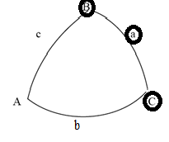

*ctg B sin C = ctg b sin a – cos a cos C*

$$ctg b=\frac{ctg B sin C+cos a\cos{}C}{sin a}$$

*ctg b = ctg B sin C cosec a + ctg a cos C*

*cos A = - cos B cos C + sin B sin C cos a*

*ctg c = ctg C sin B cosec a + ctg a cos B*

*cos A = - cos B cos C + sin B sin C cos a {- - + + + +I +II (α)}*

|  |  |  |  |  |  |
| --- | --- | --- | --- | --- | --- |
| a | $${71}^{°}08.1`$$ | - | - | cos | 9.50966 |
| B | $${66}^{°}40.6`$$ | cos | 9.59761 | sin | 9.96298 |
| C | $${110}^{°}29.6`$$ | cos | 9.54419 | sin | 9.97161 |
| 180-C | 69°30.4` | +I | 9.14180 | +II | 9.44425 |
|  | | А.Г. | 0.30245 | α | 0.17564 |
|  |  | cos A | 9.61989 |
|  |  | A | 65°22.2` |

*ctg b = ctg B sin C cosec a + ctg a cos C {+ + + + - +I-II (β)}*

|  |  |  |  |  |  |
| --- | --- | --- | --- | --- | --- |
| a | $${71}^{°}08.1`$$ | cosec | 0.02398 | ctg | 9.53364 |
| B | $${66}^{°}40.6`$$ | ctg | 9.63463 | - | - |
| C | $${110}^{°}29.6`$$ | sin | 9.97161 | cos | 9.54419 |
| 180-C | 69°30.4` | +I | 9.63022 | -II | 9.07783 |
|  | | β | 9.85716 | А.Г. | 0.55239 |
| ctg b | 9.48738 |  |  |
| b | $${72}^{°}55.5`$$ |  |  |

*ctg c = ctg C sin B cosec a + ctg a cos B {- + + + + -I+II (β)}*

|  |  |  |  |  |  |
| --- | --- | --- | --- | --- | --- |
| a | $${71}^{°}08.1`$$ | cosec | 0.02398 | ctg | 9.53364 |
| B | $${66}^{°}40.6`$$ | sin | 9.96298 | cos | 9.59761 |
| C | $${110}^{°}29.6`$$ | ctg | 9.57258 | - |  |
| 180-C | 69°30.4` | -I | 9.55954 | +II | 9.13125 |
|  | | β | 9.79726 | А.Г. | 0.42829 |
| ctg c | 9.35680 |  |  |
| c | $${77}^{°}11.1`$$ | 180-c | $${102}^{°}48.9`$$ |

Ответ: $А={65}^{°}22.2`, b={72}^{°}55.5`, c={102}^{°}48.9`$

|  |  |  |  |  |  |
| --- | --- | --- | --- | --- | --- |
| Sin A | 9.95857 | Sin B | 9.96298 | Sin C | 9.97161 |
| Cosec a | 0.02398 | Cosec b | 0.01958 | Cosec c | 0.01096 |
|  | 9.98255 |  | 9.98256 |  | 9.98257 |

**Задание 5.**

$$В={98}^{°}50.7`, c={130}^{°}09.8`, A={90}^{°}$$

Найти a, b, C.

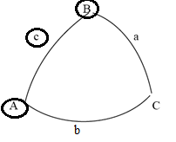

cos C = sin B cos c {+ - -} C > 90°

ctg a = ctg c cos B {- - +} a < 90°

ctg b = ctg B cosec c {- + -} b > 90°

|  |  |  |  |  |  |  |
| --- | --- | --- | --- | --- | --- | --- |
| $$В={98}^{°}50.7`$$ | Sin | 9.99480 | Cos | 9.18685 | Ctg | 9.19204 |
| $$180-B={81}^{°}09.3`$$ |  |  |  |  |  |  |
| $$c={130}^{°}09.8`$$ | Cos | 9.80954 | Ctg | 9.92633 | Cosec | 0.11679 |
| $$180-c={49}^{°}50.2`$$ | Cos C | 9.80434 | Ctg a | 9.11318 | Ctg b | 9.30883 |
|  | 180-C | $${50}^{°}24.6`$$ | a | $${82}^{°}36.4`$$ | 180-b | $${78}^{°}29.4`$$ |
|  | C | $${129}^{°}35.4`$$ |  |  | b | $${101}^{°}30.6`$$ |

Ответ: $C={129}^{°}35.4`, b={101}^{°}30.6`, a={82}^{°}36.4`$

|  |  |  |  |  |  |
| --- | --- | --- | --- | --- | --- |
| Sin A | 0.00000 | Sin B | 9.99480 | Sin C | 9.88684 |
| Cosec a | 0.00363 | Cosec b | 0.00883 | Cosec c | 0.11679 |
|  | 0.00363 |  | 0.00363 |  | 0.00363 |

**Задание 6.**

Дано:

φ1=43°51.1ˋN λ1=142°34.9ˋE

φ2=58°36.6ˋN λ2=171°56.9ˋE

Рассчитываем РШ, РМЧ, РД

|  |  |  |  |  |  |
| --- | --- | --- | --- | --- | --- |
| φ2 | 58°36.6ˋN | МЧ2 | 4344.1 | λ2 | 171°56.9ˋE |
| -φ1 | 43°51.1ˋN | -МЧ1 | 2917.5 | -λ1 | 142°34.9ˋE |
| РШ | 14°45.5ˋкN | РМЧ | 1426.6 | РД | 29°22.0ˋкE |
| РШ | 885.5ˋкN |  |  | РД | 1762ˋкE |

С помощью программируемого микрокалькулятора по приложенной программе вычисляем значения величин:

$$tgK_{лок}=\frac{РД}{РМЧ}=\frac{РД}{7915.7045\left[lg∙tg\left(45°+\frac{φ_{2}}{2}\right)-lg∙tg(45°+\frac{φ_{1}}{2}\right]}$$

$$S_{лок}=\frac{РШ}{\cos{K_{лок}}}$$

$$cosD_{опт}=sinφ_{1}∙sinφ_{2}+cosφ_{1}∙cosφ_{2}∙cosРД$$

$$tgK_{н}=\frac{1}{\left(\frac{tgφ_{2}∙cosφ_{1}}{sinРД}-\frac{sinφ_{1}}{tgРД}\right)}$$

$$tgC=\frac{1}{\left(\frac{tgφ_{1}∙tgφ_{2}}{sinРД}-\frac{sinφ_{2}}{tgРД}\right)}$$

Результаты расчетов:

$$S_{лок}=1405.1 мили$$

Kлок=50.9°NE=50.9°

$$D_{опт}=1395.6 мили$$

$$K_{н}=40.3°$$

$$К_{к}=180-С=149.4°$$

Расчет выигрыша в расстоянии:

$$∆S=S_{лок}-D_{опт}=1405.1-1395.6=9.5 мили$$

**Задание 7.**

Обработка равноточных наблюдений и оценка точности наблюдения.

|  |  |  |  |
| --- | --- | --- | --- |
| № | xi | Vi=xi-x0 | Vi2 |
| 1 | 156.5 | 0.57 | 0.33 |
| 2 | 155.0 | -0.93 | 0.86 |
| 3 | 155.5 | -0.43 | 0.18 |
| 4 | 155.0 | -0.93 | 0.86 |
| 5 | 156.0 | 0.07 | 0.01 |
| 6 | 156.0 | 0.07 | 0.01 |
| 7 | 157.5 | 1.57 | 2.47 |
|  |  | $$\sum{V_{i}=}0.00$$ | $$\sum{V_{i}^{2}=}5.01$$ |

Вероятнейшее значение пелинга найдем по формуле $x_{0}=x_{a}+\frac{\sum{(x_{i}-x_{a})}}{n},$ где

n – количество наблюдений (7);

*xa*– наименьшее значение из *xi* (155.0°).

$$x_{0}=155.93°$$

Вычисление средней квадратической погрешности одного измерения произведем по формулам:

а) По вероятным отклонениям $m=\sqrt{\frac{\sum{V_{i}^{2}}}{n-1}}$.

*m*=0.89

б) По размаху $m=\left(x_{max}-x_{min}\right)k, где$ *k –* коэффициент (0.37)

$$m=0.925$$

Средняя квадратическая погрешность среднего арифметического значения равна:

$m_{0}=\frac{m}{\sqrt{n}}$ $m_{0}=0.34$

Предельная погрешность произведенных наблюдений вычисляется по формуле

$∆_{пр}=3m$ $∆_{пр}=2.66$

**Задание 8.**

Обработка неравноточных наблюдений и оценка точности результата.

|  |  |  |  |  |
| --- | --- | --- | --- | --- |
| **φi** | **mi** | **pi** | **φi –φa** | **(φi –φa) pi** |
| 7°35.3` S | ±0.6` | 2.78 | 0.0` | 0.0` |
| 7°36.0` S | ±0.9` | 1.23 | 0.7` | 0.86` |
| 7°36.7` S | ±1.1 | 0.83 | 1.4` | 2.02` |
| **φa=7°35.3`** |  | $$\sum{=}4.84$$ |  | $$\sum{=}2.02`$$ |

Определить широту места судна φо с учетом весов всех измерений и среднюю квадратическую погрешность mo этой широты.

$φ_{0}=φ_{a}+\frac{\sum{({φ_{i-}φ}_{a})p_{i}}}{\sum{p_{i}}}$. $φ_{0}=7°35.3`+0.4`=7°35.7`$ S

$m_{0}=\frac{1}{\sqrt{p_{i}}}$ $m_{0}=±0.45`$

**Задание 9.**

Оценка точности места с помощью эллипса погрешностей.

Дано $m=2.1`. A=144°. θ=81°$.

Чтобы построить эллипс, необходимо знать величины большой и малой полуосей и ориентировку одной из них. Для равноточных линий положения величины полуосей вычисляются по формулам:

$a=0.7∙m∙cosec\frac{θ}{2} b=0.7∙m∙sec\frac{θ}{2}$ $a=2.26`. b=1.93`$

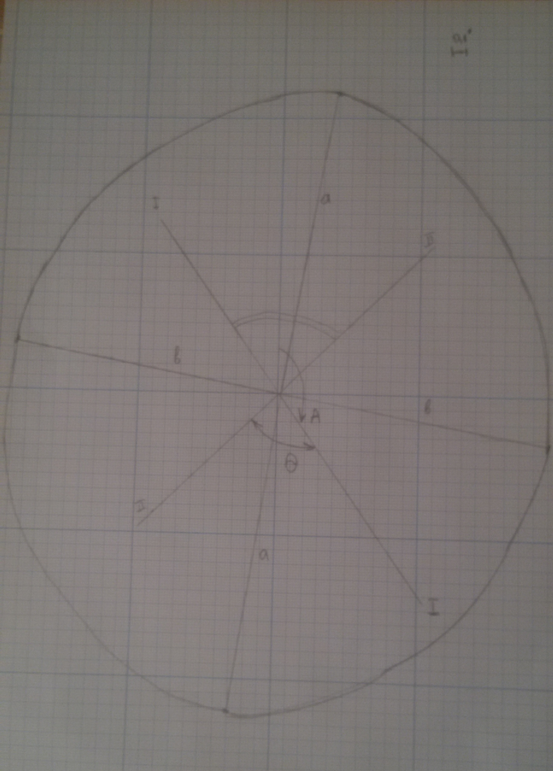

**Список литературы**

1.Кожухов В.П.. Григорьев В.В.. Лукин С.М. Математические основы судовождения.- М.: Транспорт. 1987. – 208с.

2.Синяев В.А.. Лукин М.Г.. Кулик В.К. Математические основы судовождения: сборник задач. – М.: ЦРИА «Морфлот». 1980. – 58с. Мореходные таблицы (МТ-75).- Л.: ГУНиО МО. 1975. – 322с.

3.Долматов Б.П.. Орлов В.А.. Шишло А.В. Автоматизация нави-гационных и промысловых расчетов. – Мурманское книжное изда-тельство. 1977. – 176с.

4.Гаврюк М.И. Использование малых вычислительных машин при решении задач судовождения. – М.: Транспорт.1980. – 238с.

5.Кондрашихин В.Т. Теория ошибок.- М.: Транспорт. 1969. – 256с.

6.Новицкий П.В.. Зограф И.А. Оценка пргрешности результатов измерений. – Л.: Энергоатомиздат. 1985. – 248с.

7.Скворцов М.И. Систематические погрешности в судовожде-нии. – М.: Транспорт. 1980. – 169с.